Стимульный материал для дефектологического обследования обучающихся 4 класса

**Методика Беседа**

**Общая осведомленность:** Уровень осведомленности ребенка о себе иокружающем мире определяется в процессе вступительной беседы, а также в течение всего обследования.

Как тебя зовут? Какая у тебя фамилия?____________________________________________

Сколько тебе лет? Когда ты родился? В каком месяце у тебя день рождения?

__________________________________________________________________

Сколько лет тебе будет через 2 года? Сколько лет тебе было в прошлом году или год назад?____________________________________________________

В каком классе ты учишься?________________________________________

Сколько детей в классе?____________________________________________

Есть ли у тебя друг?_________________________________________________

Как его зовут?______________________________________________________

В каком городе живешь?_____________________________________________

Скажи свой адрес.___________________________________________________

Как называется наша страна?_________________________________________

Какой главный город?_______________________________________________

Какие ты знаешь времена года?_______________________________________

Какое сейчас время года?____________________________________________

Какой месяц?_______________________________________________________

Какой день недели?_________________________________________________

Какие еще дни недели ты знаешь?_____________________________________

Чем ты любишь заниматься?__________________________________________

Какая у тебя любимая игра?__________________________________________

Какие у тебя есть игры (игрушки)?____________________________________

Какие передачи любишь смотреть по телевизору?_______________________

_________________________________________________________________

Какой любимый фильм (мультфильм)?_________________________________

О чем он?__________________________________________________________

Какие книги любишь читать?_________________________________________

Какая любимая книга?_______________________________________________

О чем она? Что именно тебе в ней нравится?____________________________

**Оценка результатов производится по нижеприведенной шкале, а также необходим качественный анализ, заключение об уровне развития речи.**

**4 балла** -ребенок ответил точно и достаточно полно на большинство вопросов,свободно формулирует ответы, не затрудняясь в подборе слов и грамматически правильно оформляя свои высказывания.

**3 балла** -ребенок дает сведения о себе,но затрудняется в более сложныхвопросах. Иногда испытывает затруднения в подборе слов и построении фраз

**2 балла** -ребенок дает4-5правильных ответов,не ориентируется вовременных и пространственных понятиях. Речь затруднена: говорит односложно, не находит нужных слов.

**1 балл** -сведения о себе ограничиваются знанием имен,другие ответыслучайны и неадекватны. Речь бедная, невыразительная.

**Методика «Простые аналогии» (Э.Ф.Замбацявичене)**

Методика является стандартизованным тестом, позволяющим определять уровень умственного развития (в данном случае только его вербального компонента) по суммарному индексному показателю (см.табл. 1).

Задания предназначены для исследования учащихся 7-11 лет с нормальным развитием и аномальных (умственно отсталые дети и учащиеся с сенсорными нарушениями). Каждый из четырех предложенных субтестов имеет по10проб.

Согласно задумке автора: «В состав **первого субтеста** входят задания, требующие от испытуемых дифференцировать существенные признаки предметов и явлений от несущественных, второстепенных. По результатам выполнения некоторых задач субтеста можно судить о запасе знаний испытуемых.

**Второй субтест** состоит из заданий,представляющих собой словесный вариантисключения «пятого лишнего». Данные, полученные при исследовании этой методикой, позволяют судить о владении операциями обобщения и отвлечения, о способности испытуемого выделять существенные признаки предметов и явлений.

**Третий субтест** –задания на умозаключение по аналогии.Для их выполненияиспытуемому необходимо уметь установить логические связи и отношения между понятиями.

**Четвертый субтест** направлен на выявление умения обобщать(испытуемыйдолжен назвать понятие, объединяющее два слова в каждое задание субтеста). Испытуемому предлагается выполнять задания субтестов. За правильный ответ с первой попытки успешность оценивается по каждой пробе в соответствии с индексами. Неправильный ответ оцениваетсяв "0" баллов.

Выполнив все задания, ученик получает 100 баллов, не выполнив ни одного соответственно 0 баллов.

Сумма собранных баллов условно распределена на 3группы:

1. **группа** («высокое умственное развитие») –75 - 100баллов;

**II группа** («среднее умственное развитие») – 50 - 74балла;

**III группа** («низкое умственное развитие») – 25 - 49баллов.

**1**

1. В году … (24 месяца, 3 месяца, 12 месяцев, 4 месяца, 7 месяцев).
2. Месяц зимы…(сентябрь, октябрь, февраль, ноябрь, март).
3. Отец старше своего сына …(часто, всегда, иногда, редко, никогда).
4. У дерева всегда есть…(листья, цветы, плоды, корень, тень).
5. Пассажирский транспорт…(комбайн, самосвал, автобус, экскаватор, тепловоз).

**2**

* 1. Тюльпан, лилия, фасоль, ромашка.
  2. Река, озеро, море, мост, пруд.
  3. Кукла, скакалка, песок, мяч, юла.
  4. Стол, ковер, кресло, кровать, табурет.
  5. Тополь, береза, липа, орешник, осина.
  6. Курица, петух, орел, гусь, индюк.
  7. Окружность, треугольник, четырехугольник, указка, квадрат.
  8. Стасик, Витя, Саша, Петров, Коля.
  9. Число, деление, сложение, вычитание, умножение.

10. Веселый, быстрый, грустный, вкусный, осторожный.

**3**

**1. Огурец** **Ромашка**__________________________

Овощ сорняк, роса, садик, цветок, земля

|  |  |  |
| --- | --- | --- |
| **2. Огород** |  | **Сад**________________________________ |
| Морковь |  | забор, яблоня, колодец, скамейка, цветы |
| **3. Часы** |  | **Термометр___________________________** |
| Время |  | схема, температура, больной, врач, кровать |
| **4. Машина** |  | **Лодка**_________________________ |
| Мотор |  | река, моряк, болото, парус, волна |
| **5.Стол** |  | **Пол____________________________** |
| Скатерть |  | мебель, ковер, пыль, доски, гвозди |

**4**

1. Лето, зима________________________________________________
2. Огурец, помидор___________________________________________
3. Сирень, шиповник__________________________________________
4. Шкаф, диван _______________________________________________
5. День, ночь_________________________________________________
6. Слон, муравей______________________________________________
7. Июнь, июль________________________________________________
8. Дерево, цветок______________________________________________
9. Дождь, снег_________________________________________________
10. Окунь, карась_______________________________________________

**Методика «Выделение существенных признаков»**

**Цель:** методика используется для исследования особенностей мышления,способности дифференциации существенных признаков предметов или явлений от несущественных, второстепенных. По характеру выделяемых признаков можно судить о преобладании того или иного стиля мышления: конкретного или абстрактного.

**Материал:** бланк с напечатанными на нем рядами слов.Каждый ряд состоит изпяти слов в скобках и одного - перед скобками. Тест пригоден для обследования подростков и взрослых. Слова в задачах подобраны таким образом, что обследуемый должен продемонстрировать свою способность уловить абстрактное значение тех или иных понятий и отказаться от более легкого, бросающегося в глаза, но неверного способа решения, при котором вместо существенных выделяются частные, конкретно - ситуационные признаки.

**Инструкция для детей и подростков:** "Здесь даны ряды слов,которыесоставляют задания. В каждой строчке перед скобками стоит одно слово, а в скобках - 5 слов на выбор. Тебе надо из этих пяти слов выбрать только два, которые находятся в наибольшей связи со словом перед скобками - "сад", а в скобках слова: "растения, садовник, собака, забор, земля". Сад может существовать без собаки, забора и даже без садовника, но без земли и растений сада быть не может. Значит следует выбрать именно 2 слова - "земля" и "растения".

**Инструкция для взрослых:** "В каждой строчке бланка вы найдете однослово, стоящее перед скобками, и далее - пять слов в скобках. Все слова, находящиеся в скобках, имеют какое-то отношение к стоящему перед скобками. Выберите только два, которые находятся в наибольшей связи со словом перед скобками.

**Ответы**

|  |  |
| --- | --- |
| 1. Растения, земля. 2. Берег, вода. 3. Здания, улица. 4. Крыша, стены. 5. Углы, сторона. 6. Делимое, делитель. 7. Диаметр, окружность. 8. Глаза, текст. 9. Бумага, редактор. 10. Игроки, правила. | 11. Сражения, солдаты.  12. Бумага, текст.  13. Голос, мелодия.  14. Колебания почвы, шум.  15. Книги, читатели.  16. Почва, дерево.  17. Состязания, победа.  18. Врач, больные.  19. Чувства, человек.  20. Родина, человек. |

Этот тест обычно включают в батарею тестов на мышление. Во всех случаях самостоятельного выполнения заданий решения испытуемого, следует обсудить, задавая ему вопросы. Нередко в процессе обсуждения испытуемый дает дополнительные суждения, исправляет ошибки.

Все решения, вопросы, а также дополнительные суждения испытуемого записываются в протокол. Тест предназначен в основном для индивидуального обследования.

**Интерпретация.** Наличие в большей мере ошибочных сужденийсвидетельствует о преобладании конкретно-ситуационного стиля мышления над абстрактно-логическим. Если испытуемый дает в начале ошибочные ответы, то это можно интерпретировать как поспешность и импульсивность. Оценка результатов осуществляется по таблице.

|  |  |  |  |  |  |  |  |  |  |
| --- | --- | --- | --- | --- | --- | --- | --- | --- | --- |
| Оценка в Баллах | 9 | 8 | 7 | 6 | 5 | 4 | 3 | 2 | 1 |
| Количество правильных ответов | 20 | - | 19 | 18 | 16-17 | 14-15 | 12-13 | 10-11 | 9 |

**Стимульный материал**

1. Сад (растения, садовник, собака, забор, земля).
2. Река (берег, рыба, рыболов, тина, вода).
3. Город (автомобиль, здания, толпа, улица, велосипед).
4. Сарай (сеновал, лошадь, крыша, скот, стены).
5. Куб (углы, чертеж, сторона, камень, дерево).
6. Деление (класс, делимое, карандаш, делитель, бумага).
7. Кольцо (диаметр, алмаз, проба, окружность, золото).
8. Чтение (глаза, книга, очки, текст, слово).
9. Газета (правда, происшествие, кроссворд, бумага, редактор).
10. Игра (карты, игроки, фишки, наказания, правила).
11. Война (самолет, пушки, сражения, ружья, солдаты).
12. Книга (рисунки, рассказ, бумага, оглавление, текст).
13. Пение (звон, искусство, голос, аплодисменты, мелодия).
14. Землетрясение (пожар, смерть, колебания почвы, шум, наводнение).
15. Библиотека (столы, книги, читальный зал, гардероб, читатели).
16. Лес (почва, грибы, охотник, дерево, волк).
17. Спорт (медаль, оркестр, состязания, победа, стадион).
18. Больница (помещение, уколы, врач, градусник, больные).
19. Любовь (розы, чувства, человек, свидание, свадьба).
20. Патриотизм (город, родина, друзья, семья, человек).

**Методика «Разрезные картинки» Автор. Л.И. Переслени, О.И. Шуранова Возраст обследуемых: младший школьный (6.5-10 лет).**

**Цель:** оценка уровня развития наглядно-действенного и наглядно-образного мышления, особенностей пространственного конструирования.

**Стимульный материал:** Три предметных картинки, вырезанные по контуру и разрезанные на части. Перечислим картинки в порядке возрастания трудности:

1. «Мальчик». Картинка заимствована из VI субтеста детского варианта интеллектуального теста Дж. Векслера. В настоящей методике это легкое задание предлагается использовать главным образом для ознакомления с процедурой обследования. Результаты его выполнения не влияют на количественную оценку уровня развития наглядных форм мышления. Но возникновение трудностей при складывании этой картинки может иметь дополнительное диагностическое значение.
2. «Бабочка». В этом задании, как и в первом, имеется признак симметрии, облегчающий ребенку ориентировку в задании. Изображение бабочки разрезано на пять частей. Левое переднее и правое заднее крылья разрезаны так, чтобы при неправильном прикладывании частей почти совпадала длина срезов, но не узоры крыльев.
3. «Петух». Трудности складывания этой картинки обусловлены нестандартностью линий ее разреза на части, то есть вопреки привычному делению: голова, туловище, ноги и др.

**Процедура проведения.** На выполнение каждого из трех заданий ребенкудается максимум три попытки по две минуты на каждую. Попытки различаются между собой последовательно увеличивающимися дозами помощи.

Перед началом каждой попытки психолог раскладывает перед ребенком - части изображения стандартным образом и предлагает ему собрать объект. При первой попытке никакой помощи кроме стимулирующей (если в ней возникла необходимость) не, оказывается. Если при первой попытке складывания картинки без образца ребенок исчерпал время, предлагается вторая попытка. При этом ему говорят: «Не получается - ничего, это довольно трудно. Я покажу тебе картинку (перед ребенком кладется целый, «нерасчлененный» образец). Вот что должно получиться. Посмотри внимательно и сложи такую же». Если ребенок собрал объект неправильно и сказал: «Все», психолог говорит: «Посмотри внимательно - все так?» При отрицательном ответе ребенку дают возможность использовать оставшееся (если оно осталось) до 2 минут время. Если обследуемый не замечает ошибки, ему предлагается третья попытка.

При третьей попытке показывается «расчлененный» образец со словами: «На этой картинке показано, из каких частей она состоит. Прерывистые линии - это линии разреза. Узнаешь эти части? Посмотри, здесь видно, как они друг к другу прикладываются - сделай также».

При второй и третьей попытке образец остается перед глазами ребенка. Если после предъявления расчлененного образца ребенок не может правильно сложить предлагаемое задание, используется четвертая попытка. В этом случае его просят наложить части картинки на образец и запомнить результат, предупредив, что затем он будет собирать объект самостоятельно. После этого части картинки вновь раскладываются стандартным способом, образец убирается и предлагается собрать картинку вновь.

Следует добавить, что после правильного выполнения задания 1 необходимо обратить внимание ребенка на хорошую, точную «подгонку» частей друг к другу, на плавность контура. Кроме того, перед первой попыткой в каждом задании ребенка опрашивают, какой именно объект разрезан.

В протоколе фиксируется время выполнения каждой попытки. Целесообразно схематично отмечать способ составления изображения бабочки, и особенно, петуха.

**Начисление баллов проводится по следующей схеме.**

**Успешное решение задания:**

С первой попытки - 10 баллов;

Со второй попытки -- 8 баллов;

С третьей попытки - 5 баллов;

С четвертой попытки - 2 балла;

Не уложил самостоятельно части картинок на образец, но смог, несмотря на это, собрать картинку - 1 балл;

не выполнил задание - 0 баллов.

В тех случаях, когда ребенок не замечает тонких различий при складывании картинки (например, неправильное расположение детали 4 при складывании петуха), из оценки для соответствующей попытки вычитается 1 балл. Так, если петух складывается, в основном, правильно со второй попытки, с перевернутой четвертой деталью, то начисляется не 8, а 7 баллов.

Авторами методики на основе анализа массива экспериментальных данных (более 200 первоклассников) были выделены четыре уровня успешности решения задач.

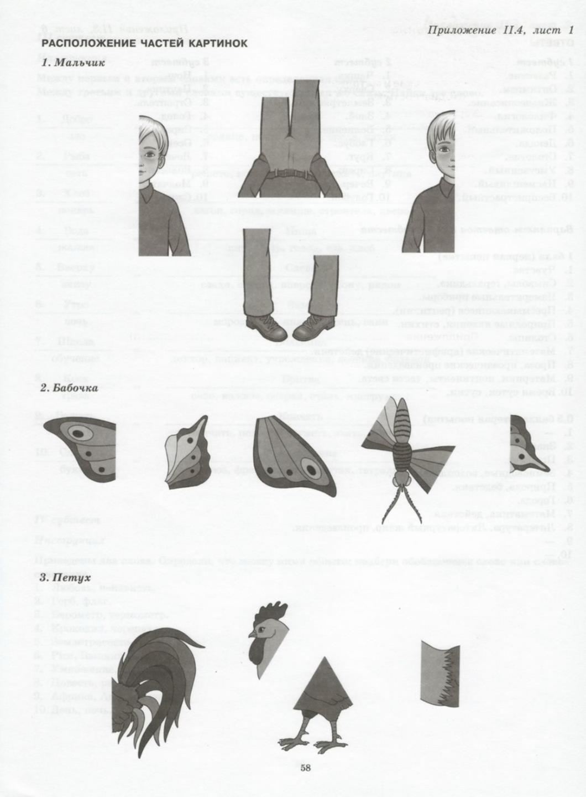

**Последовательные картинки**

**(восприятие и понимание связных единым сюжетом картин)**

**Цели исследования.** Выявить умение устанавливать причинно-следственные связи; делать обобщения; давать оценки воспринимаемым ситуациям; уровень речевого развития ребенка.

**Процедура проведения**. Ребенку предлагают рассмотреть таблицы с изображением событий и положить их в необходимой смысловой последовательности. После этого обследующий предлагает ребенку составить по ним рассказ.

**Анализ результатов**. Дети с нормальным умственным развитием таблицы 45, 46 выполняют к 5—6 годам, в 7—8 лет самостоятельно справляются с таблицами 47, 48. При составлении рассказа некоторым из них нужна помощь со стороны взрослого (уточняющие вопросы).

Дети с задержкой психического развития при установлении причинно-следственных связей испытывают трудности, особенно при составлении рассказов по таблицам 47, 48. При оказании им значительной меры помощи эти задания они выполняют.

Умственно отсталые дети в 7—8 лет лишь перечисляют изображенные на картинках объекты. Они не могут сами установить последовательность событий, особенно в таблицах 47, 48. Попытки составить рассказ по наводящим вопросам ограничиваются только рассказом по одной картинке. Помощь неэффективна.

**5 баллов –** рассказ логичен, верно, передает смысл происходящего, оформлен грамматически правильно с использованием сложных и разнообразных грамматических конструкций; адекватное использование вербальных средств;

**4 балла –** в рассказе соблюдается логическая последовательность событий, оформление грамматически верное, но используемые грамматические конструкции недостаточно разнообразны, рассказ лаконичен.

**3 балла -** рассказ оформлен грамматически правильно, но однообразно, часто используются простые нераспространенные предложения, имеются нарушения порядка слов, пропуск отдельных смысловых звеньев, частые повторы односложных, упрощенных связующих элементов, отмечается бедность словаря, близкие семантические замены.

**2 балла** – выражена тенденция к фрагментарности текста, перечислению деталей, событий без обобщающей сюжетной линии, неоднократные необоснованные повторы слов, грамматических конструкций, наблюдаются единичные негрубые аграмматизмы, выражена бедность словарного запаса, неоднократные вербальные замены.

**1 балл** – невозможность самостоятельного построения связного текста, множественные аграмматизмы.

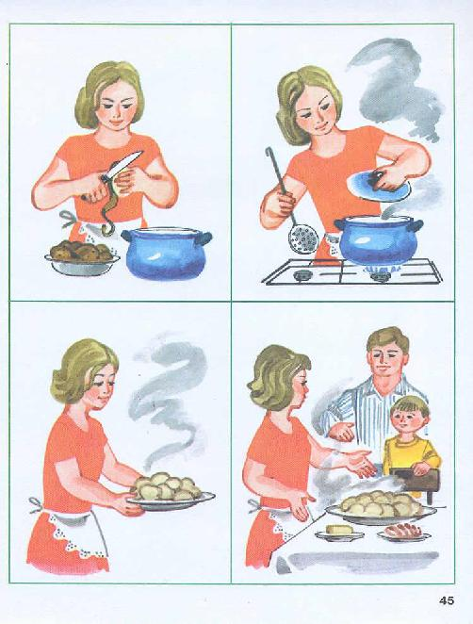

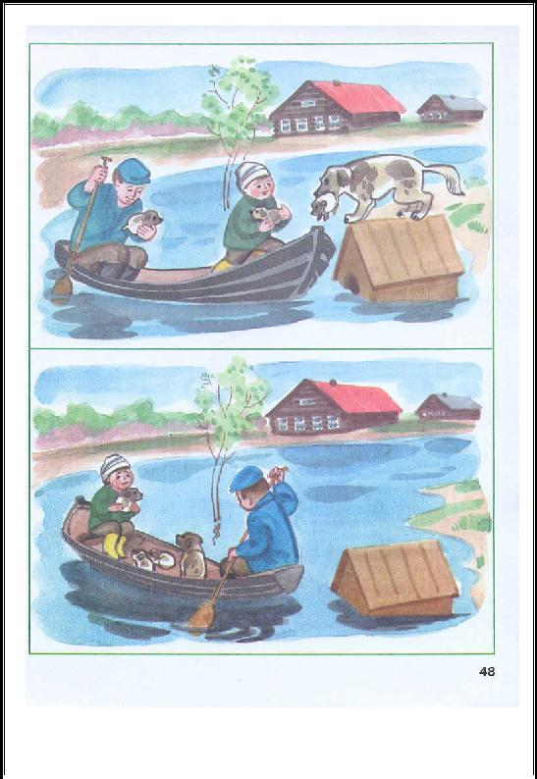

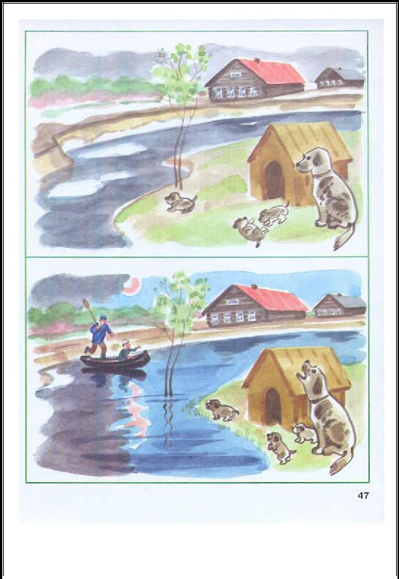

**Исключение понятия (пятый лишний)**

Предлагаемая нами методика объединяет разные виды словесных заданий и позволяет получить достаточно полное, надежное и валидное представление об уровне развития словесно-логического мышления.

Исходный вариант методики - тест структуры интеллекта Р. Амтхауэра 1955 года - состоит из 9 субтестов, применяемых как групповое испытание для детей с 12-летнего возраста и для взрослых (см. М. К. Акимова, В. Т. Козлова, 1985). Э. Ф. Замбацявичене (1984) разработала словесные субтесты (по принципу, использованному Р. Амтхауэром в первых четырех субтестах его тестовой батареи), пригодные для обследования младших школьников. В предлагаемой ею методике 4 субтеста по 10 проб в каждом.Экспериментальная апробация предложенных Э. Ф. Замбацявичене субтестов на нормально развивающихся младших школьниках и проверка их пригодности для выявления особенностей словесно-логического мышления детей с ЗПР потребовала их модификации. На основе накопленных репрезентативных данных создано два варианта методики: полный (Л. И. Переслени, Е. М. Мастюкова, Л. Ф. Чупров, 1989) и краткий для проведения экспресс-диагностики (Л. И. Переслени, Л. Ф. Чупров, 1989), которые отличаются от варианта Э. Ф. Замбацявичене несколько измененной процедурой обследования, способом оценки результатов выполнения заданий. Кроме того, произведена замена заданий исходного варианта, требующих знаний регионального характера.

**Характеристика субтестов**

**1. *субтест*** направлен на выявление осведомленности.Задача испытуемого—закончить предло-жение одним из приведенных слов, осуществляя логический выбор на основе индуктивного мыш-ления, имеющегося запаса знаний и представлений. В полном варианте 10 заданий, в кратком - 5;

***2. субтест*** *—*на сформированность логического действия(классификация),способности к абстрагированию. При качественном анализе результатов выполнения заданий появляется возможность установить, может ли ребенок отвлекаться от случайных и второстепенных признаков, от привычных отношений между предметами, о его способности использовать такоймыслительный прием, как классификация. Количество заданий во 11 субтесте полного и краткого вариантов — 10;

***3. субтест*** *—*на сформированность логического действия"умозаключениепо аналогии". Для выполнения заданий этого субтеста испытуемый должен уметь устанавливать логические связи и отношения между предметами. В полном варианте 10 заданий, в кратком - 5;

***4. субтест*** *—*на сформированность обобщающих понятий(подведение двухпонятий под общую категорию - обобщение). В полном варианте 10 заданий, в кратком — 5.

***ИНСТРУКЦИЯ***

Обследование - индивидуальное; время не ограничивается.

Пробы трижды читаются вслух обследующим; ребенок может читать одновременно про себя.

После прочтения первого задания I субтеста ребенка опрашивают: "Какое слово из пяти подходит к приведенной части фразы?". Если ответ правильный, задается вопрос: "Почему не шнурок?" (вопрос задается с целью выяснения понимания смысла слова "всегда", что важно для выполнения других заданий). После правильного ответа решение оценивается в 1 балл. Если ответ ошибочный, ребенку предлагается подумать и дать другой, правильный ответ (стимулирующая помощь). За правильный ответ после второй попытки ставится 0,5 балла. Если ответ снова неправильный, - 0 баллов. При решении последующих проб I субтеста уточняющие вопросы не задаются.

После прочтения первого задания II субтеста обследующий сообщает, что одно слово из пяти лишнее, его следует исключить, и спрашивает: "Какое слово надо исключить?". Если ответ правильный, задается вопрос: Почему?". При правильном объяснении - оценка 1 балл, при ошибочном -0,5 балла. Если ответ ошибочный, используется помощь, аналогичная описанной выше. За правильный ответ после второй попытки - 0,5 балла. При предъявлении 7, 9, 10 проб дополнительные вопросы не задаются, т. к. дети младшего школьного возраста еще не могут сформулировать принцип обобщения, используемый ими для решения этих проб. При предъявлении 8 пробы дополнительныйвопрос также не задается, т. к. эмпирически обнаружено, что если ребенок правильно решает это задание, он владеет такими понятиями как "имя" и "фамилия".

После прочтения первой пробы III субтеста ребенку предлагают подобрать из пяти слов, написанных под чертой, одно, которое подходило бы к слову "гвоздика" так же, как слово "овощ" - к слову "огурец". За правильный ответ

* 1 балл, за ответ после второй попытки -0,5 балла, при невыполнении задания - 0 баллов.

После прочтения слов первой пробы IV субтеста, ребенка просят назвать подходящее для этих двух слов обобщающее понятие: "Как это можно назвать вместе?". При неправильном ответе предлагается подумать еще. Оценки - аналогичны приведенным выше.

При решении III и IV субтестов уточняющие вопросы не задаются.

При обработке результатов' исследования подсчитывается сумма баллов, полученных за выполнение отдельных субтестов и общая балльная оценка за четыре субтеста в целом. Максимальное количество баллов, которое может набрать обследуемый за решение заданий всех 4-х субтестов (в полном варианте) - 40 (100%). Кроме того, целесообразно отдельно подсчитать общую суммарную оценку за выполнение проб при второй попытке (после стимулирующей помощи). Увеличение числа правильных ответов после того, как экспериментатор предлагает ребенку подумать еще, может указывать на недостаточный уровень произвольного внимания, импульсивность ответов. Суммарная оценка за вторую попытку - важный дополнительный показатель. Полезным информативным показателем может быть число решенных аналогий.

Выполнив все задания, ученик получает 100 баллов, не выполнив ни одного задания 0баллов.

Сумма собранных баллов условно распределена на3группы:

группа («высокое умственное развитие»)-75-100баллов; II группа («среднее умственное развитие»)-50-74балла; III группа(«низкое умственное развитие»)- 25-49баллов.

Одно слово здесь лишнее, его надо исключить. Какое слово здесь лишнее?

1. Тюльпан, лилия, фасоль, ромашка, фиалка
2. Река, озеро, море, мост, пруд.
3. Кукла, прыгалки, песок, мяч, юла.
4. Стол, ковер, кресло, кровать, табурет.
5. Тополь, береза, орешник, липа, осина.
6. Курица, петух, орёл, гусь, индюк.
7. Окружность, треугольник, четырехугольник, указка, квадрат.
8. Саша, Витя, Стасик, Петров, Коля.
9. Число, деление, сложение, вычитание, умножение.
10. Весёлый, быстрый, грустный, вкусный, осторожный.

**Понимание скрытого смысла метафор, пословиц и поговорок (М.М. Семаго, Н.Я. Семаго)**

Методика применяется для исследования особенностей мышления — целе-направленности, критичности, возможности понимания ребенком скрытого смысла подтекста. Как метафоры, так и пословицы, и поговорки представлены по степени усложнения понимания их переносного смысла в соответствии с особенностями речемыслительной деятельности современных детей. Ребенку предлагают объяснить смысл метафор, смысл пословиц и поговорок. Оценивается доступность понимания отвлеченного смысла их или склонность к отражению предметов с их фактическими наглядными связями, т.е. конкретная трактовка метафор или пословиц.

**Возрастные особенности использования.** Понимание метафор можноисследовать не ранее 6-7-летнего возраста. Понимание переносного смысла пословиц и поговорок может оцениваться с 8-летнего возраста.

**Анализируемые показатели:**

* характер деятельности ребенка, доступность задания;
* уровень трактовки предлагаемых метафор, пословиц или поговорок (уровень отвлеченности, понимания переносного смысла);
* возможность принятия и объем необходимой помощи со стороны взрослого;
* критичность ребенка к результатам своей деятельности.

**Оценка результатов:**

**4 балла** –верное понимание смысла происходящего.

**3 балла** –правильное понимание смысла после уточняющих вопросов педагога.

**2 балла** –буквальное понимание смысла истории даже после оказания помощи.

**1 балл** –непонимание смысла задания,неадекватное толкование смысла даже вусловиях обучающей помощи.

|  |  |
| --- | --- |
| **Метафоры**   1. Золотая голова 2. Каменное сердце 3. Кот наплакал 4. Ежовые рукавицы 5. Ядовитый человек | **Пословицы и поговорки**   1. Не все золото, что блестит. 2. Шила в мешке не утаишь. 3. Куй железо пока горячо. 4. Цыплят по осени считают. 5. Не в свои сани не садись. 6. Тише едешь, дальше будешь. 7. Любишь кататься – люби и саночки возить. 8. Язык мой – враг мой. |

**Понимание прочитанного текста (М. М. Семаго, Н.Я. Семаго)**

Исследуются особенности понимания, осмысления, запоминания стандарт-ных текстов, а также особенности речи при их чтении. В качестве предлагаемых текстов взяты стандартные тексты, используемые в нейро- и патопсихологической диагностике.

Приведенные рассказы могут служить неким эталоном для подбора соответ-ствующих образцов текстов, аналогичных по степени сложности, наличию подтекста, другим характеристикам текстового материала. Подобные текстовые материалы могут быть подобраны в возрастающей степени сложности. Ребенку зачитывается четко и внятно текст (дети, владеющие навыками чтения, читают сами) простого рассказа. После этого просят его пересказать текст. Оцениваются возможность выделения основной мысли (самостоятельное понимание смысла), принятие ребенком помощи (пересказ по наводящим вопросам), а также понимание смысла рассказа (по наводящим вопросам). Кроме того, оцениваются возможность построения ребенком развернутого высказывания, наличие аграмматизмов и т.п., то есть характеристики связной речи ребенка.

**Анализируемые показатели:**

* сформированность навыка чтения (темп, интонированность и т.п.);
* наличие специфических ошибок чтения;
* осмысленность чтения;
* возможность смыслового краткого пересказа, прочитанного (понимание основной мысли или подтекста);

-объем необходимой помощи взрослого при смысловом анализе текста.

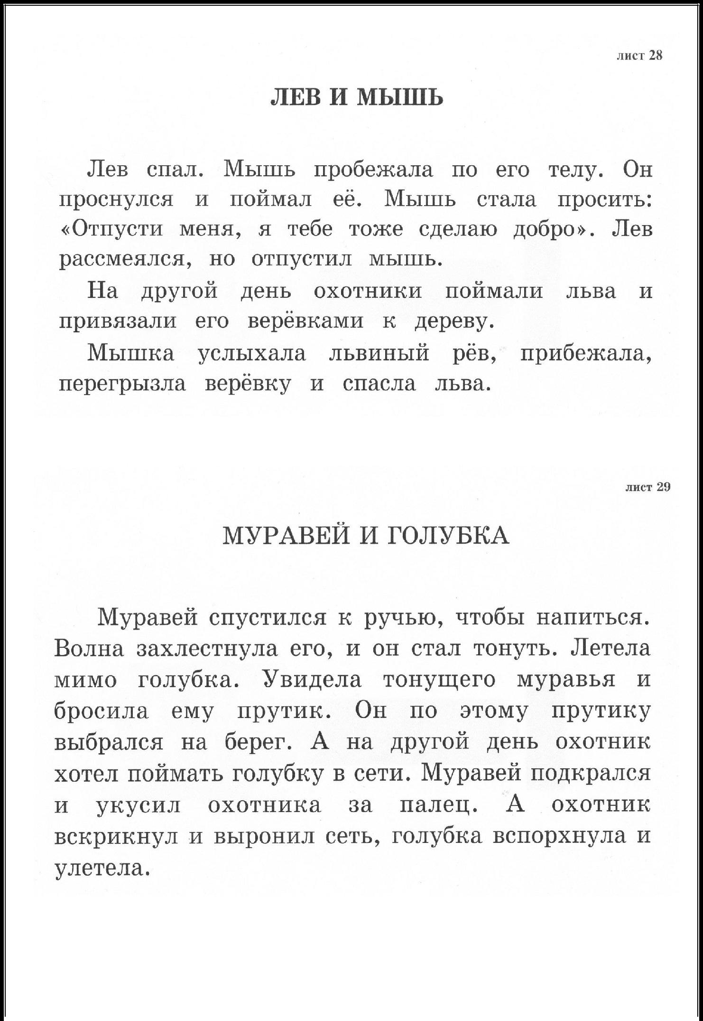

**Методика «Запоминание 10 слов» (по А. Р. Лурия)**

Методика направлена на исследование объема и скорости слухоречевого запоминания определенного количества слов, возможности и объема отсроченного их воспроизведения. Использование методики дает дополнительную информацию о возможности целенаправленной и длительной работы ребенка со слухоречевым материалом.

Для запоминания используются простые (односложные или короткие двусложные), частотные, не связанные по смыслу слова в единственном числе именительного падежа.

Процедура предъявления методики достаточно разработана и описана в ряде предлагаемых источников. В зависимости от целей исследования количество повторов ограничено (чаще всего 5 повторов) либо слова повторяются вплоть до полного запоминания (9-10 слов).

Оценить возможность удержания порядка слов представляется достаточно трудным. По результатам исследования может быть построена кривая запоминания.

**Анализируемые показатели:**

— объем слухоречевого запоминания;

— скорость запоминания данного объема слов;

— объем отсроченного воспроизведения;

— особенности мнестической деятельности (наличие литеральных или вер-бальных парафазии и т.п.);

— особенности слухового, в том числе фонематического, восприятия.

**Возрастные особенности выполнения**.Методика может быть использована вполном объеме, начиная с 7-летнего возраста. Запоминание в объеме 9±1 слово доступно здоровым детям. Отсроченное воспроизведение в объеме 8±2 слова доступно 80% детей данной возрастной группы.

**Оценка результатов:**

* норме при первом предъявлении воспроизводится 3-5 слов, при пятом - 8-10. Отсроченное воспроизведение - 7 - 9 слов.

**4 балла** -Высокий уровень-запомнил9-10слов после5-го предъявления, 8-9слов при отсроченном воспроизведении.

**3 балла** -Средний уровень-запомнил6-8слов после5-го предъявления, 5- 7слов при отсроченном воспроизведении.

**2 балла** -Ниже среднего-запомнил3-5слов после5-го предъявления, 3- 4слова при отсроченном воспроизведении.

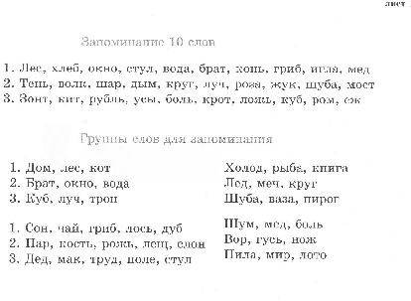**1 балл** -Низкий уровень-запомнил0-2слова после5-го предъявления, 0- 2слов при отсроченном воспроизведении, или в возрасте 6-7 лет не вступает в контакт, или не может себя организовать для выполнения данной льзуется словарный материал меньшего объема (5-8 слов).

**Методика Пьерона — Рузера**

Данная методика используется для исследования устойчивости внимания, возможностей его переключения. Одновременно можно отметить особенности темпа деятельности, «врабатываемость» в задание, проявление признаки утомления и пресыщения.

Методика также дает представление о скорости и качестве формирования простого навыка, усвоения нового способа действий, развитии элементарных графических навыков.

В верхней части бланка геометрические фигуры помечаются условными обо-значениями (точка, тире, вертикальная линия), которые ребенок должен расставить в предлагаемом бланке.

**Процедура проведения**

Перед ребенком кладется чистый бланк, и психолог, заполняя пустые фигурки образца, говорит: «Смотри, вот в этом квадратике я поставлю точку, в тре-угольнике — вот такую черточку (вертикальную), круг оставлю чистым, ничего в нем не нарисую, а в ромбе — вот такую черточку (горизонтальную). Все остальные фигуры ты заполнишь сам, точно так же, как я тебе показал» (следует еще раз повторить, где и что нарисовать, — устно). После того, как ребенок приступил к работе, психолог включает секундомер и фиксирует количество знаков, поставленных ребенком за 1 минуту (всего дается 3 минуты) — отмечает точкой или черточкой прямо на бланке

**Примечание.** Желательно фиксировать(хотя бы приблизительно),с какогомомента ребенок начинает работать по памяти, то есть без опоры на образец. В протоколе необходимо отмечать, как ребенок заполняет фигуры: старательно, аккуратно или небрежно, так как это отражается на темпе работы.

**Анализируемые показатели:**

* возможность удержания инструкции и целенаправленной деятельности;
* параметры внимания (устойчивость, распределение и переключение);
* общее количество заполненных фигур;
* число заполненных фигур за каждую минуту (динамика изменения темпа деятельности);
* количество ошибок (общее);
* количество ошибок за каждую минуту работы (динамика изменения ко-личества ошибок);
* распределение ошибок (и их количества) в разных частях листа.

Хорошими результатами выполнения методики считаются:

* быстрое запоминание условных обозначений;
* ситуация, когда после первой заполненной строчки ребенок перестает смотреть на образец;
* незначительное количество ошибок (1-2 за 3 минуты).

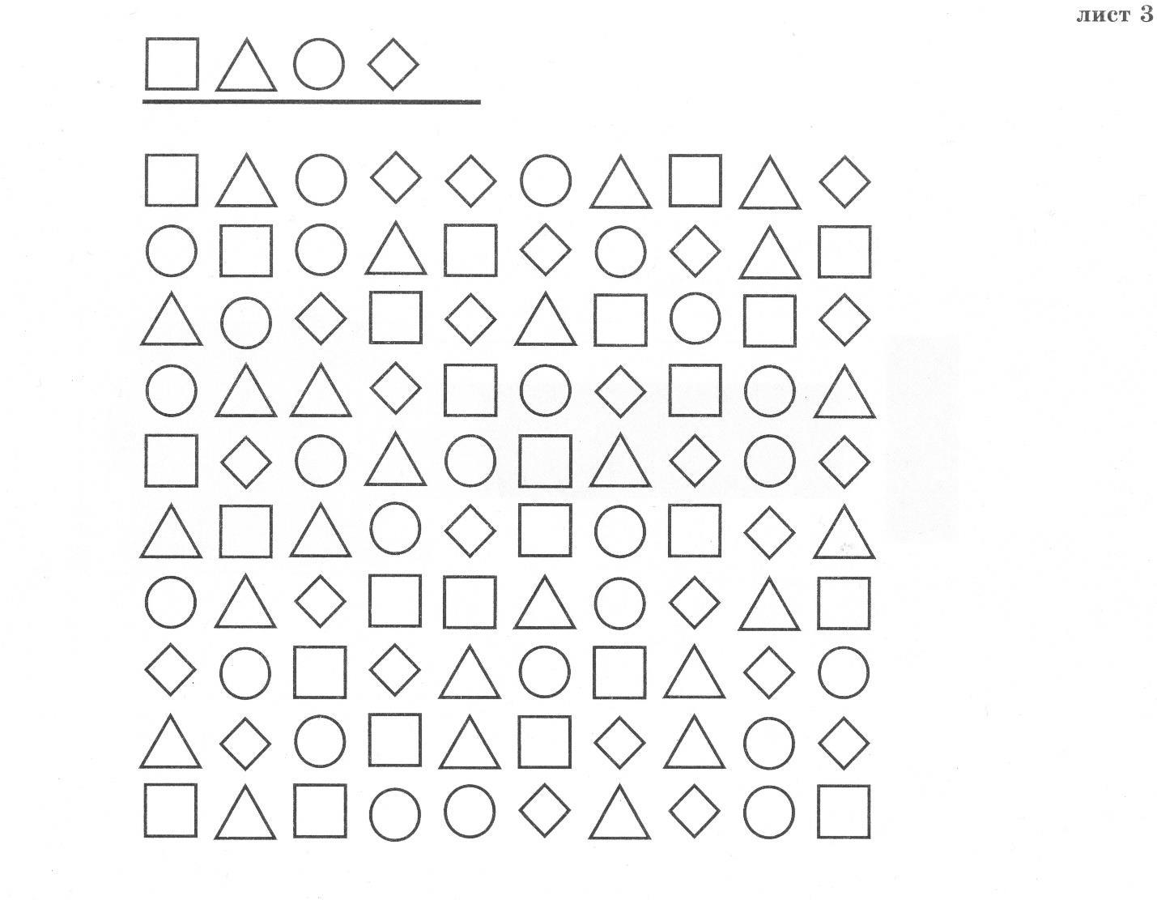

**Обследование знаний учащихся по русскому языку (4 класс)**

**Краткая аннотация:** Развитие и совершенствование основных видовречевой деятельности (слушание, говорение, чтение, письмо, внутренняя речь)

1. Формирование научных, доступных младшим школьникам представлений о языковых понятиях и явлениях, а также умений и навыков их использования в практической деятельности.

2. Активизация мыслительной, познавательно-языковой и коммуникативно-речевой деятельности учащихся.

Создание у школьников мотивации к изучению языка, воспитание чувства уважения к слову и русскому языку в целом.

Одной из форм организации наблюдений ученика над языковым материалом является диалог ученика и автора, диалог ученика и учителя. Важно сделать ученика участником наблюдений над языком, заинтересовать новой темой.

**Задачи обучения:** развитиеречи,мышления,воображения школьников,способности выбирать средства языка в соответствии с условиями общения, развитие интуиции и «чувства языка»;

* освоениепервоначальных знаний о лексике, фонетике, грамматике русского языка; овладение элементарными способами анализа изучаемых явлений языка;
* овладение умениями правильно писать и читать, участвовать в диалоге, оставлять несложные монологические высказывания;
* воспитание позитивного эмоционально-ценностного отношения к родному языку, чувства сопричастности к сохранению его уникальности и чистоты; пробуждение познавательного интереса к родному слову, стремления совершенствовать свою речь.

**Цель:**Исследовать уровень овладения учащимися программнымматериалом по русскому языку за 4 класс.

**Материал:**Тетрадный листок для написания короткого диктанта и печатный текст для списывания.Тетрадь по русскому языку рабочая или контрольная для возможности проанализировать письменные работы учащегося, выполненные в классе на предмет наличия ошибок, их частотности, выявления того раздела, который вызывает наибольшие затруднения у ребенка.

**Оцениваются следующие показатели:**

* Умение производить разбор слов по составу, основываясь на знании части слова.
* Знание частей речи и их грамматических признаков (род, число, падеж, время, число).
* Знание членов предложения и умение проводить синтаксический разбор предложений, словосочетаний.
* Умение грамотного написания предлогов и приставок, родовых и падежных окончаний имен существительных и прилагательных, личных окончаний глаголов.
* Оценивается сформированность позитивного отношения к правильной устной и письменной речи как показателям общей культуры и гражданской позиции человека.
* Овладение первоначальными представлениями о нормах русского и родного литературного языка (орфоэпических, лексических, грамматических) и правилах речевого этикета; умение ориентироваться в целях, задачах, средствах и условиях общения, выбирать адекватные языковые средства для успешного решения коммуникативных задач.

**Ограничения. С**лабослышащим учащимся нужно использовать личнуюзвукоусиливающую аппаратуру, а детям с незначительными остатками слуха, можно рекомендовать списывание вместо диктовки. В случае письма под диктовку необходимо убедиться в том, что ребенок со сниженным слухом правильно понимает слова, которые ему необходимо написать.

Детям с двигательными нарушениями можно предложить вместо «письменного» выполнения работы, сделать ее на компьютере или планшете, а часть ответа принять устно.

Обследование навыков письма и знаний по русскому языку у слепых детей проводится по Брайлю и в соответствии с программой школы III вида.

**Обследование знаний учащихся по математике (4 класс)**

**Краткая аннотация:** изучение курса«Математика»в четвертом классенаправлено на достижение следующих компетенциями: К концу 4 класса ребенок должен овладеть основами логического и алгоритмического мышления, пространственного воображения и математической речи, измерения, пересчета, прикидки и оценки, наглядного представления данных и процессов, записи и выполнения алгоритмов; приобрести начальный опыт применения математических знаний для решения учебно-познавательных и учебно-практических задач; уметь выполнять устно и письменно арифметические действия с числами и числовыми выражениями, решать текстовые задачи, уметь действовать в соответствии с алгоритмом и строить простейшие алгоритмы, исследовать, распознавать и изображать геометрические фигуры, работать с таблицами, схемами, графиками и диаграммами, цепочками, совокупностями, представлять, анализировать и интерпретировать данные.

При анализе работы **оцениваются следующие показатели:**

* Знание названий и последовательности и разрядности чисел до 1000000.
* Знание порядка выполнения 4-5 действий в выражениях со скобками и без них.
* Умение читать, записывать и сравнивать числа в пределах 1000000.
* Умение выполнять письменно сложение и вычитание многозначных чисел, умножение и деление многозначного числа на двузначное.
* Умение выполнять проверку вычислений.
* Умение находить значение числового выражения в 4-5 действий со скобками и без скобок.
* Умение решать задачи в 3-6 действий.
* Умение находить площадь прямоугольника.
* Умение находить долю числа и число по его доле.